Zał. nr 2 do SIWZ

SZCZEGÓŁOWY OPIS TEMATU ZAMÓWIENIA
prowadzonego w trybie „przetarg nieograniczony” na „Dostawa, montaż i ustawienie mebli dla Katedry Przeróbki Plastycznej.”
SALA DYDAKTYCZNA 035
1. | Stół prostokątny. Blat wykonany z płyty obustronnie laminowanej o klasie higieniczności E1, grubości 25 mm, oklejonej obrzeżem ABS grubości 2 mm, w kolorze blatu. Nogi składane, z elementem blokującym je w momencie rozłożenia. Stalowy stelaż z nogą w kształcie litery T. Stelaż stołu wykonany z profili stalowych. Rura poprzeczna górna i dolna wykonana z profilu fi30. Dolna zakończone ślizgami z tworzywa sztucznego. Górna osadzona w kominach montażowych wykonanych z profilu 50 x 30 x 2mm. Pionowe belki wykonane są z profili 30x18x1,5 mm przyspawane do belek poprzecznych. Mechanizm składania półautomatyczny – z prowadnicami wykonanymi z tworzywa. Stelaż biurka stalowy chromowany. Kolor blatu buk do uzgodnienia z Zamawiającym.  Wygląd jak na rysunku poglądowym:  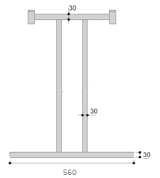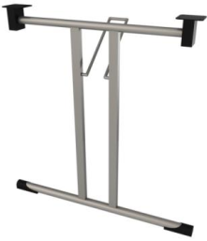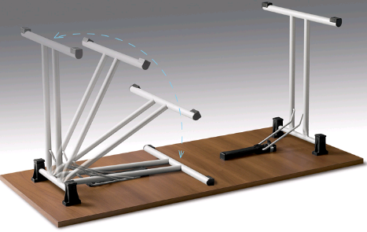 | 120x60x75h | 3
2. | Stół prostokątny. Blat wykonany z płyty obustronnie laminowanej o klasie higieniczności E1, grubości 25 mm, oklejonej obrzeżem ABS grubości 2 mm, w kolorze blatu. Nogi składane, z elementem blokującym je w momencie rozłożenia. Stalowy stelaż z nogą w kształcie litery T. Stelaż stołu wykonany z profili stalowych. Rura poprzeczna górna i dolna wykonana z profilu fi30. Dolna zakończone ślizgami z tworzywa sztucznego. Górna osadzona w kominach montażowych wykonanych z profilu 50 x 30 x 2mm. Pionowe belki wykonane są z profili 30x18x1,5 mm przyspawane do belek poprzecznych. Mechanizm składania półautomatyczny – z prowadnicami wykonanymi z tworzywa. Stelaż biurka stalowy chromowany. Stelaż z usztywniającymi metalowymi belkami podblatowymi, malowanymi proszkowo na kolor RAL 9006.  Kolor blatu buk do uzgodnienia z Zamawiającym.  Wygląd jak na rysunku poglądowym:  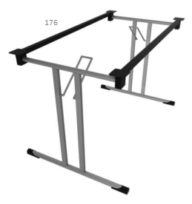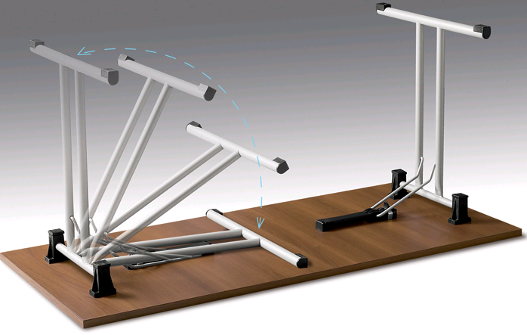 | 180x60x75h | 3
3. | Biurko z szafką dla prowadzącego. Biurko wykonane z płyty wiórowej obustronnie laminowanej o klasie higieniczności E1, obrzeże ABS grubości 2 i 1 mm dobrane pod kolor płyty. ABS grubości 2mm klejone klejem poliuretanowym. Blat biurka wykonany z płyty grubości 25 mm oklejony obrzeżem o grubości 2mm i promieniu R=3. Nogi, blenda oraz szafka wykonana z płyty grubości 18mm oklejonej obrzeżem 1 mm. Szafka wyposażona w 1 półkę. Elementy biurka połączone ze sobą za pomocą złącz mimośrodowych, bez użycia kleju, umożliwiające demontaż mebli. Biurko wyposażone w stopki do poziomowania w zakresie 0-15mm Zamek patentowy, w komplecie 2 klucze, w tym jeden łamany. Uchwyt metalowy lub aluminiowy o rozstawie 96mm. W biurku należy przewidzieć otwór na kable (przelotkę), umiejscowienie przelotki do uzgodnienia z Zamawiającym. Wersja biurka lewa czy prawa do uzgodnienia z Zamawiającym.  Kolor biurka buk do uzgodnienia z Zamawiającym.  Rysunek poglądowy – na rysunku wersja prawa  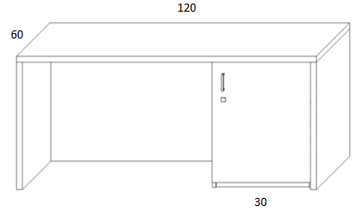 | 120x60x75h | 1
4. | Krzesło stacjonarne na ramie na 4 nogach.  Wymagane wymiary krzesła:  - szerokość siedziska równa szerokości oparcia 410 mm,  - wysokość siedziska 450 mm,  - wysokość krzesła 850 mm,  - głębokość siedziska 420 mm.  - całkowita szerokość krzesła 490 mm.  - całkowita głębokość krzesła 563 mm.  Dopuszczalne odchylenie na poziomie 3 % od podanych wartości.  Siedzisko i oparcie wykonane ze sklejki bukowej siedmiowarstwowej, gięto-klejonej o grubości nie mniejszej niż 10,5 mm, o takiej samej grubości w każdym miejscu. Siedzisko wraz z oparciem wykonane z jednej miski ze specjalnym podcięciem zwężającym szerokość siedziska poniżej części lędźwiowej oparcia, zwiększającym dynamikę oparcia podczas siedzenia. Podcięcie o wymiarach głębokość 80 mm, wysokość 50 mm. Na siedzisku nakładka tapicerowana o grubości 12 mm. Chromowana konstrukcja z rury fi 22x2 mm w kształcie odwróconej litery V zaopatrzona w nakładki i stopki sztaplujące. Wszystkie łączenia estetyczne. Krzesło wyposażone ma zostać w plastikowe odbojniki mocowane do rury, które zabezpieczają powierzchnię siedziska i oparcia przed zniszczeniem podczas składowania w stos. Miska siedziska połączona z ramą za pośrednictwem krążków montażowych wykonanych z sklejki bukowej grubości 12 mm. Nogi przednie wykonane z jednego elementu rury, nogi tylne wykonane z jednego elementu rury. Nogi wyposażone w stopki tworzywowe z zatopionym filcem - (nie dopuszcza się filcu naklejanego)  Krzesła ,fabrycznie wyposażone w gniazda do montowania akcesoriów tj.: pulpitów, podłokietników.  Wymagane sztaplowanie, minimum 10 sztuk w słupku.  Kolorystyka: tkanina tapicerska - do wyboru 50 kolorów z wzornika producenta, sklejka bukowa – do wyboru 14 kolorów z wzornika producenta.  Krzesło tapicerowane tkaniną typu Xtreme o parametrach nie gorszych niż:  - Skład: 100% poliester  - Gramatura: 310 g/m2  - Ścieralność: 100 000 cykli Martindala,  - Niepalność : wg. EN 1021-1, EN 1021-2  Wymagany atest :  - wytrzymałościowy- zgodnie z normą EN 16139  Kształt jak na zdjęciu poglądowym : |  | 16
5. | Szafa półotwarta do wnęki. Szafa aktowa z 2 parami drzwi uchylnych oraz 2 półkami otwartymi, wykonana z płyty wiórowej obustronnie laminowanej o klasie higieniczności E1, obrzeże ABS grubości 2 i 1 mm dobrane pod kolor płyty. ABS grubości 2mm klejone klejem poliuretanowym. Szafa w całości wykonana z płyty grubości 18mm, fronty oklejone obrzeżem 2mm, pozostałe elementy oklejone obrzeżem 1mm. Boki szaf oklejone ABS z 4 stron. Szafa wyposażona jest w 6 półek gr. 18mm (7 przestrzeni aktowych) na podpórkach metalowych. Półki oklejone są PCV z 3 stron – krawędź przednia PCV 2mm, krawędzie boczne PCV 1mm. Półki zabezpieczone są przed przypadkowym wypadnięciem za pomocą metalowej podpórki typu SECURA, która wchodzi w otwór wywiercony w półce. Plecy z płyty HDF 3 mm, osadzone w poziomych wręgowniach. Elementy korpusu oraz wieniec górny połączone ze sobą za pomocą złącz mimośrodowych, bez użycia kleju, umożliwiające demontaż mebli. Szafa posiada 2 zawiasy na skrzydło drzwi. Zamek patentowy, w komplecie 2 klucze, w tym jeden łamany. Wieniec górny i dolny chowany za drzwiami szafy. Szafa na cokole. Szafa musi posiadać metalowe stopki poziomujące, z możliwością regulacji od wnętrza szafy, stopki mocowane w dwóch płaszczyznach – do boku i do cokołu szafy. Uchwyty metalowe lub aluminiowe o rozstawie min 96mm. Usłojenie wszystkich elementów płytowych mebla skierowane wzdłuż dłuższych krawędzi. Należy przewidzieć dodatkowe listwy maskujące, montowane naokoło szafy po wstawieniu jej we wnękę. Listwy maskujące szer. ok.10 cm, długość dostosowana do wnęki.  Kolor szafy buk do uzgodnienia z Zamawiającym.  Przed realizacją należy dokonać pomiaru wnęki.  Wygląd jak na rysunku poglądowym:  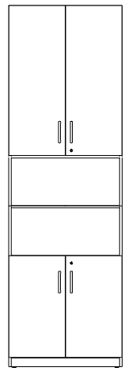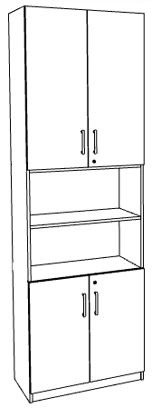 | 90x55x260 | 1
6. | Szafa do wnęki. Szafa półotwarta do wnęki. Szafa aktowa z 2 parami drzwi uchylnych oraz 2 półkami otwartymi, wykonana z płyty wiórowej obustronnie laminowanej o klasie higieniczności E1, obrzeże ABS grubości 2 i 1 mm dobrane pod kolor płyty. ABS grubości 2mm klejone klejem poliuretanowym. Szafa w całości wykonana z płyty grubości 18mm, fronty oklejone obrzeżem 2mm, pozostałe elementy oklejone obrzeżem 1mm. Boki szaf oklejone ABS z 4 stron. Szafa wyposażona jest w 6 półek gr. 18mm (7 przestrzeni aktowych), na podpórkach metalowych. Półki oklejone są PCV z 3 stron – krawędź przednia PCV 2mm, krawędzie boczne PCV 1mm. Półki zabezpieczone są przed przypadkowym wypadnięciem za pomocą metalowej podpórki typu SECURA lub równoważne która wchodzi w otwór wywiercony w półce. Plecy z płyty HDF 3 mm, osadzone w poziomych wręgowniach. Elementy korpusu oraz wieniec górny połączone ze sobą za pomocą złącz mimośrodowych, bez użycia kleju, umożliwiające demontaż mebli. Szafa posiada 2 zawiasy na skrzydło drzwi. Zamek patentowy w komplecie 2 klucze, w tym jeden łamany. Wieniec górny i dolny chowany za drzwiami szafy. Szafa na cokole. Szafa musi posiadać metalowe stopki poziomujące, z możliwością regulacji od wnętrza szafy, stopki mocowane w dwóch płaszczyznach – do boku i do cokołu szafy. Uchwyty metalowe lub aluminiowe o rozstawie min 96mm. Usłojenie wszystkich elementów płytowych mebla skierowane wzdłuż dłuższych krawędzi. Należy przewidzieć dodatkowe listwy maskujące, montowane naokoło szafy po wstawieniu jej we wnękę. Listwy maskujące szer. ok.10 cm , długość dostosowana do wnęki.  Kolor szafy buk do uzgodnienia z Zamawiającym.  Przed realizacją należy dokonać pomiaru wnęki.  Wygląd jak na rysunku poglądowym: | 94x55x260 | 2

SALA KOMPUTEROWA 034
1. | Biurko pod komputer. Biurko wykonane z płyty wiórowej obustronnie laminowanej o klasie higieniczności E1, obrzeże ABS grubości 2 i 1 mm dobrane pod kolor płyty. ABS grubości 2mm klejone klejem poliuretanowym. Blat biurka wykonane z płyty grubości 25mm oklejony obrzeżem o grubości 2mm i promieniu R=3. Nogi i blenda z płyty grubości 18mm oklejonej obrzeżem 1 mm. Elementy biurka połączone ze sobą za pomocą złącz mimośrodowych, bez użycia kleju, umożliwiające demontaż mebli. Biurko wyposażone w stopki do poziomowania w zakresie 0-15mm. Biurka w części wsparte na zabudowie gipsowo-kartonowej.  W blacie biurka należy przewidzieć otwór na kable (przelotkę), umiejscowienie przelotki do uzgodnienia z Zamawiającym. W nogach biurka należy przewidzieć otwory (przelotki) na przeprowadzenie kabli. Do biurek należy przewidzieć grzebienie do prowadzenia kabli, montowane do spodu blatu.  Kolor biurka buk do uzgodnienia z Zamawiającym.  Przed realizacją konieczna wizja lokalna.  Wygląd jak na rysunku poglądowym:  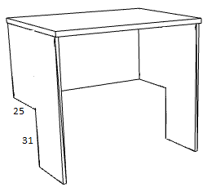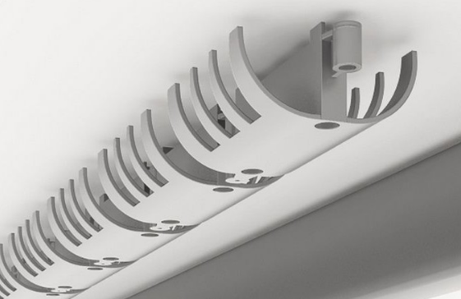 | 82x85x75h | 6
2. | Biurko pod komputer. Biurko wykonane z płyty wiórowej obustronnie laminowanej o klasie higieniczności E1, obrzeże ABS grubości 2 i 1 mm dobrane pod kolor płyty. ABS grubości 2mm klejone klejem poliuretanowym. Blat biurka wykonane z płyty grubości 25mm oklejony obrzeżem o grubości 2mm i promieniu R=3. Nogi i blenda z płyty grubości 18mm oklejonej obrzeżem 1 mm. Elementy biurka połączone ze sobą za pomocą złącz mimośrodowych, bez użycia kleju, umożliwiające demontaż mebli. Biurko wyposażone w stopki do poziomowania w zakresie 0-15mm. W blacie biurka należy przewidzieć otwór na kable (przelotkę), umiejscowienie przelotki do uzgodnienia z Zamawiającym. W nogach biurka należy przewidzieć otwory (przelotki) na przeprowadzenie kabli. Do biurek należy przewidzieć grzebienie do prowadzenia kabli, montowane do spodu blatu.  Kolor biurka buk do uzgodnienia z Zamawiającym.  Wygląd jak na rysunku poglądowym:  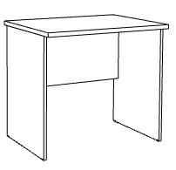 | 82x60x75h | 8
3. | Biurko pod komputer. Biurko wykonane z płyty wiórowej obustronnie laminowanej o klasie higieniczności E1, obrzeże ABS grubości 2 i 1 mm dobrane pod kolor płyty. ABS grubości 2mm klejone klejem poliuretanowym. Blat biurka wykonane z płyty grubości 25mm oklejony obrzeżem o grubości 2mm i promieniu R=3. Nogi i blenda z płyty grubości 18mm oklejonej obrzeżem 1 mm. Elementy biurka połączone ze sobą za pomocą złącz mimośrodowych, bez użycia kleju, umożliwiające demontaż mebli. Biurko wyposażone w stopki do poziomowania w zakresie 0-15mm. W blacie biurka należy przewidzieć otwór na kable (przelotkę), umiejscowienie przelotki do uzgodnienia z Zamawiającym. W nogach biurka należy przewidzieć otwory (przelotki) na przeprowadzenie kabli. Do biurek należy przewidzieć grzebienie do prowadzenia kabli, montowane do spodu blatu.  W jednym z biurek noga boczna cofnięta w stosunku do blatu o 15 cm, blat w rogu należy dociąć do słupa o szer. 10 cm i gł. 6 cm.  Kolor biurka buk do uzgodnienia z Zamawiającym.  Biurka umieszczone we wnęce, należy dokonać pomiarów przed realizacją.  Wygląd jak na rysunku poglądowym:  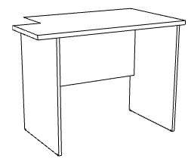 | 98x60x75h | 2
4. | Biurko z szafką dla prowadzącego. Biurko wykonane z płyty wiórowej obustronnie laminowanej o klasie higieniczności E1, obrzeże ABS grubości 2 i 1 mm dobrane pod kolor płyty. ABS grubości 2mm klejone klejem poliuretanowym. Blat biurka wykonane z płyty grubości 25 mm oklejony obrzeżem o grubości 2mm i promieniu R=3. Nogi, blenda oraz szafka wykonana z płyty grubości 18mm oklejonej obrzeżem 1 mm. Szafka wyposażona w 1 półkę. Elementy biurka połączone ze sobą za pomocą złącz mimośrodowych, bez użycia kleju, umożliwiające demontaż mebli. Biurko wyposażone w stopki do poziomowania w zakresie 0-15mm.Uchwyt metalowy lub aluminiowy o rozstawie 96mm . Zamek patentowy, w komplecie 2 klucze, w tym jeden łamany. W biurku należy przewidzieć otwór na kable (przelotkę), umiejscowienie przelotki do uzgodnienia z Zamawiającym.  Wersja biurka lewa czy prawa do uzgodnienia z Zamawiającym.  Kolor biurka buk do uzgodnienia z Zamawiającym.  Rysunek poglądowy – na rysunku wersja prawa | 1 | 120x60x75h
5. | Szafa półotwarta do wnęki. Szafa aktowa z 2 parami drzwi uchylnych oraz 2 półkami otwartymi, wykonana z płyty wiórowej obustronnie laminowanej o klasie higieniczności E1, obrzeże ABS grubości 2 i 1 mm dobrane pod kolor płyty. ABS grubości 2mm klejone klejem poliuretanowym. Szafa w całości wykonana z płyty grubości 18mm, fronty oklejone obrzeżem 2mm, pozostałe elementy oklejone obrzeżem 1mm. Boki szaf oklejone ABS z 4 stron. Szafa wyposażona jest w 6 półek gr. 18mm (7 przestrzeni aktowych), na podpórkach metalowych. Półki oklejone są PCV z 3 stron – krawędź przednia PCV 2mm, krawędzie boczne PCV 1mm. Półki zabezpieczone są przed przypadkowym wypadnięciem za pomocą metalowej podpórki typu SECURA lub równoważne , która wchodzi w otwór wywiercony w półce. Plecy z płyty HDF 3 mm, osadzone w poziomych wręgowniach. Elementy korpusu oraz wieniec górny połączone ze sobą za pomocą złącz mimośrodowych, bez użycia kleju, umożliwiające demontaż mebli. Szafa posiada 2 zawiasy na skrzydło drzwi. Zamek patentowy, w komplecie 2 klucze, w tym jeden łamany. Wieniec górny i dolny chowany za drzwiami szafy. Szafa na cokole. Szafa musi posiadać metalowe stopki poziomujące, z możliwością regulacji od wnętrza szafy, stopki mocowane w dwóch płaszczyznach – do boku i do cokołu szafy. Uchwyty metalowe lub aluminiowe o rozstawie min 96mm. Usłojenie wszystkich elementów płytowych mebla skierowane wzdłuż dłuższych krawędzi. Należy przewidzieć dodatkowe listwy maskujące, montowane naokoło szafy po wstawieniu jej we wnękę. Listwy maskujące szer. ok.10 cm, długość dostosowana do wnęki.  Kolor szafy buk do uzgodnienia z Zamawiającym.  Przed realizacją należy dokonać pomiaru wnęki.  Wygląd jak na rysunku poglądowym: | 93x55x260 | 1
6. | Krzesło stacjonarne na ramie na 4 nogach.  Wymagane wymiary krzesła:  - szerokość siedziska równa szerokości oparcia 410 mm,  - wysokość siedziska 450 mm,  - wysokość krzesła 850 mm,  - głębokość siedziska 420 mm.  - całkowita szerokość krzesła 490 mm.  - całkowita głębokość krzesła 563 mm.  Dopuszczalne odchylenie na poziomie 3 % od podanych wartości.  Siedzisko i oparcie wykonane ze sklejki bukowej siedmiowarstwowej, gięto-klejonej o grubości nie mniejszej niż 10,5 mm, o takiej samej grubości w każdym miejscu. Siedzisko wraz z oparciem wykonane z jednej miski ze specjalnym podcięciem zwężającym szerokość siedziska poniżej części lędźwiowej oparcia, zwiększającym dynamikę oparcia podczas siedzenia. Podcięcie o wymiarach głębokość 80 mm, wysokość 50 mm. Na siedzisku nakładka tapicerowana o grubości 12 mm. Chromowana konstrukcja z rury fi 22x2 mm w kształcie odwróconej litery V zaopatrzona w nakładki i stopki sztaplujące. Wszystkie łączenia estetyczne. Krzesło wyposażone ma zostać w plastikowe odbojniki mocowane do rury, które zabezpieczają powierzchnię siedziska i oparcia przed zniszczeniem podczas składowania w stos. Miska siedziska połączona z ramą za pośrednictwem krążków montażowych wykonanych z sklejki bukowej grubości 12 mm. Nogi przednie wykonane z jednego elementu rury, nogi tylne wykonane z jednego elementu rury. Nogi wyposażone w stopki tworzywowe z zatopionym filcem - (nie dopuszcza się filcu naklejanego)  Krzesła ,fabrycznie wyposażone w gniazda do montowania akcesoriów tj.: pulpitów, podłokietników.  Wymagane sztaplowanie, minimum 10 sztuk w słupku.  Kolorystyka: tkanina tapicerska - do wyboru 50 kolorów z wzornika producenta, sklejka bukowa – do wyboru 14 kolorów z wzornika producenta.  Krzesło tapicerowane tkaniną typu Xtreme lub równoważne o parametrach nie gorszych niż:  - Skład: 100% poliester  - Gramatura: 310 g/m2  - Ścieralność: 100 000 cykli Martindala,  - Niepalność : wg. EN 1021-1, EN 1021-2  Wymagany atest :  - wytrzymałościowy- zgodnie z normą EN 16139  Kształt jak na zdjęciu poglądowym : |  | 17

POK. 151A
1. | Blaty robocze z parapetem i osłoną przestrzeni między blatem a parapetem. Blaty i parapet wykonane z płyty grubości 25mm oklejone obrzeżem o grubości 2mm i promieniu R=3. Zabudowa przestrzeni między blatem a parapetem wykonana z płyty grubości 18 mm, oklejonej obrzeżem 1mm. Blaty wsparte na nogach metalowych fi 60, malowanych proszkowo na kolor RAL 900, nogach wykonanych z płyty gr. 18 mm oklejonej obrzeżem o grubości 1 mm i przymocowane do ściany za pomocą kątowników. W zabudowie należy wykonać otwory wentylacyjne – rodzaj do uzgodnienia z Zamawiającym. W blatach należy przewidzieć 3 otwory na kable (przelotki), umiejscowienie przelotek do uzgodnienia z Zamawiającym. Do blatów należy przewidzieć grzebienie do prowadzenia kabli, montowane do spodu blatu.  Kolorystyka kalwados/olcha do uzgodnienia z Zamawiającym, należy dobrać do istniejących mebli  Przed realizacją konieczna wizja lokalna.  Wygląd jak na rysunku poglądowym:  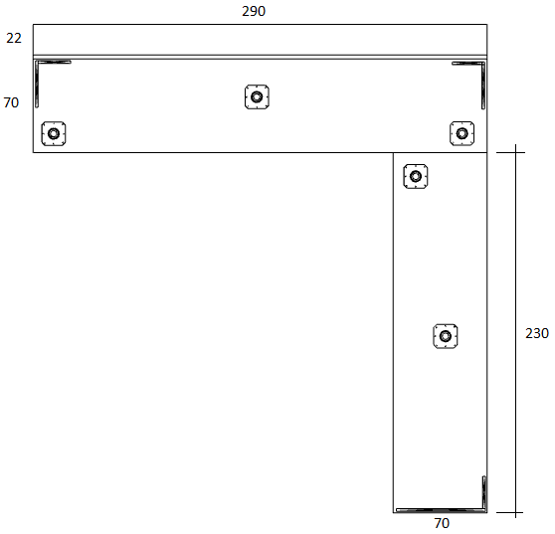  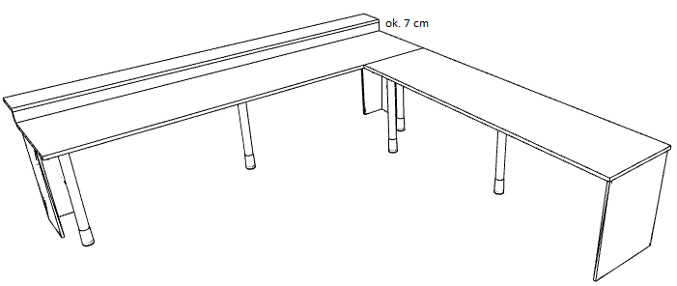 | 290x300 | 1 kpl
2. | Kontener 4-szufladowy na kółkach. Kontener wykonany z płyty wiórowej obustronnie laminowanej w klasie higieniczności E1, obrzeże ABS grubości 2 i 1 mm dobrane pod kolor płyty. ABS grubości 2mm klejone klejem poliuretanowym. Blat i fronty kontenera oklejone obrzeżem 2mm, pozostałe elementy widoczne oklejone obrzeżem 1mm. Korpus, plecy, oraz fronty wykonane z płyty grubości 18mm, blat wykonany z płyty grubości 25mm. Plecy wpuszczane pomiędzy boki. Elementy korpusu oraz blat połączone ze sobą za pomocą złącz mimośrodowych. Kontener posiada 4 szuflady płytowe na prowadnicach rolkowych ¾ wysuwu. Blat nachodzi na szuflady. Uchwyty metalowe o rozstawie 96mm. Zamek centralny z kluczem łamanym. W komplecie 2 klucze, w tym jeden łamany.  Kolorystyka calvados. /olcha do uzgodnienia z Zamawiającym, należy dobrać do istniejących mebli  Wygląd jak na rysunku poglądowym:  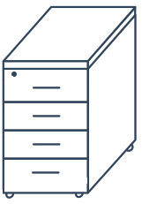 | 43x45x65 | 3
3. | Szafka pod umywalkę. Korpusy i fronty szafki wykonany z płyty melaminowanej gr. 18 mm oklejane na gorąco PCV o grubości 2 mm. Uchwyty metalowe o rozstawie 96mm.. Każde ze skrzydeł drzwi osadzone na 2 zawiasach. Blat postforming gr. min 28 mm.. Szafki stawiane na 4 nogach z regulacją wysokości, umożliwiające zamontowanie cokołu o wys. 10 cm wraz z elementami mocującymi cokół. Boki zewnętrzne na pełną głębokość. W blacie należy wykonać otwór pod istniejącą umywalkę.  Kolorystyka calvados. /olcha do uzgodnienia z Zamawiającym, należy dobrać do istniejących mebli  Wygląd jak na rysunku poglądowym:  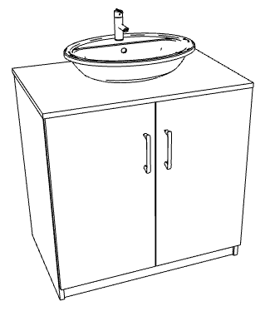 | 1 | 95x55x85h
4. | Fotel biurowy z wysokim oparciem. Oparcie tapicerowane siatką, w górnej części ekoskórą. Siedzisko tapicerowane tkaniną membranową oraz ekoskórą. Oparcie fotela posiada podpórkę części lędźwiowej kręgosłupa o regulowanej wysokości, podłokietniki o regulowanej wysokości. Fotel wyposażony w mechanizm TILT dający możliwość swobodnego bujania się oraz blokady oparcia w pozycji do pracy, regulację siły oporu oparcia oraz płynnej regulacji wysokości fotela. Fotel na pięcioramiennej podstawie chromowanej z kółkami do powierzchni twardych lub miękkich – do uzgodnienia z Zamawiającym.  Fotel w kolorze czarnym.  Wygląd jak na rysunku poglądowym:  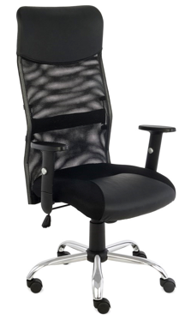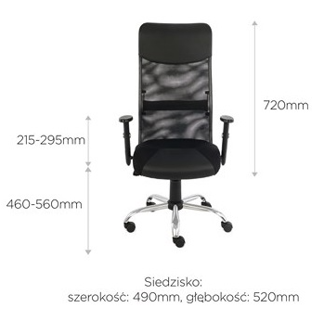 |  | 6

SALA DYDAKTYCZNA
1. | Krzesło stacjonarne na ramie na 4 nogach z pulpitem.  Wymagane wymiary krzesła:  - szerokość siedziska równa szerokości oparcia 410 mm,  - wysokość siedziska 450 mm,  - wysokość krzesła 850 mm,  - głębokość siedziska 420 mm.  - całkowita szerokość krzesła 490 mm.  - całkowita głębokość krzesła 563 mm.  Dopuszczalne odchylenie na poziomie 3 % od podanych wartości.  Siedzisko i oparcie wykonane ze sklejki bukowej siedmiowarstwowej, gięto-klejonej o grubości nie mniejszej niż 10,5 mm, o takiej samej grubości w każdym miejscu. Siedzisko wraz z oparciem wykonane z jednej miski ze specjalnym podcięciem zwężającym szerokość siedziska poniżej części lędźwiowej oparcia, zwiększającym dynamikę oparcia podczas siedzenia. Podcięcie o wymiarach głębokość 80 mm, wysokość 50 mm. Na siedzisku nakładka tapicerowana o grubości 12 mm. Chromowana konstrukcja z rury fi 22x2 mm w kształcie odwróconej litery V zaopatrzona w nakładki i stopki sztaplujące. Wszystkie łączenia estetyczne. Krzesło wyposażone ma zostać w plastikowe odbojniki mocowane do rury, które zabezpieczają powierzchnię siedziska i oparcia przed zniszczeniem podczas składowania w stos. Miska siedziska połączona z ramą za pośrednictwem krążków montażowych wykonanych z sklejki bukowej grubości 12 mm. Nogi przednie wykonane z jednego elementu rury, nogi tylne wykonane z jednego elementu rury. Nogi wyposażone w stopki tworzywowe z zatopionym filcem - (nie dopuszcza się filcu naklejanego). Krzesło wyposażone w pulpit wykonany z 7 warstwowej sklejki bukowej o grubości 10 mm.  Krzesła fabrycznie wyposażone w gniazda do montowania akcesoriów tj.: pulpitów, podłokietników.  Wymagane sztaplowanie, minimum 10 sztuk w słupku.  Kolorystyka: tkanina tapicerska - do wyboru 50 kolorów z wzornika producenta, sklejka bukowa – do wyboru 14 kolorów z wzornika producenta.  Krzesło tapicerowane tkaniną typu Xtreme o parametrach nie gorszych niż:  - Skład: 100% poliester  - Gramatura: 310 g/m2  - Ścieralność: 100 000 cykli Martindala,  - Niepalność : wg. EN 1021-1, EN 1021-2  Wymagany atest :  - wytrzymałościowy- zgodnie z normą EN 16139  Kształt jak na zdjęciu poglądowym :  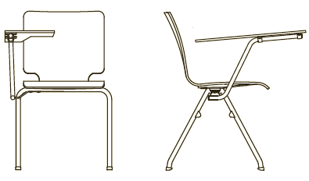 |  | 16

